附件2

参保证明样板

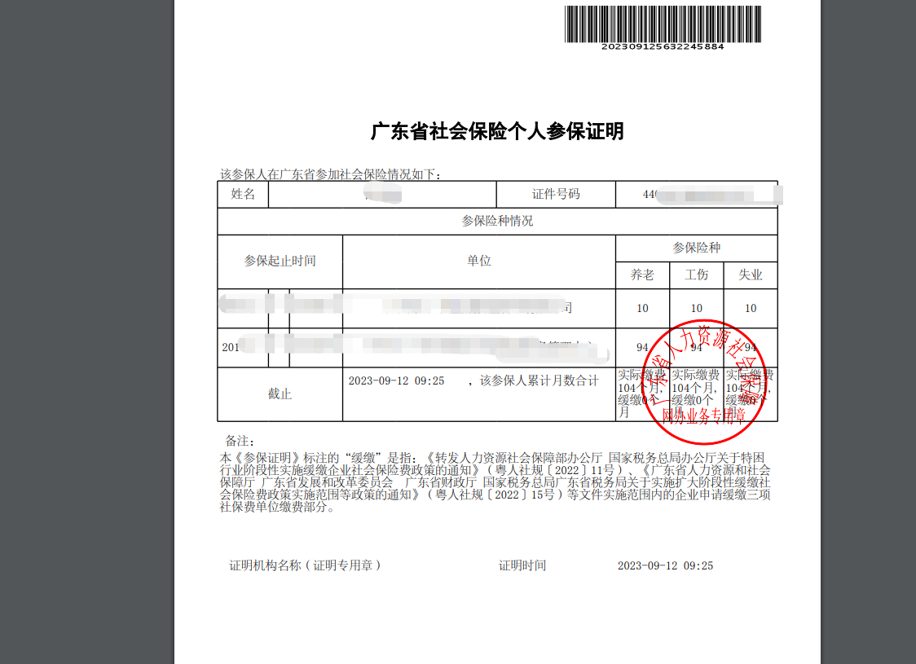

备注：参保证明必须能证明近一个月正在参保。